ДЕНЬ ТАТЬЯНЫ В ЧУКАЛЬСКОМ ДК 25 января 2017г

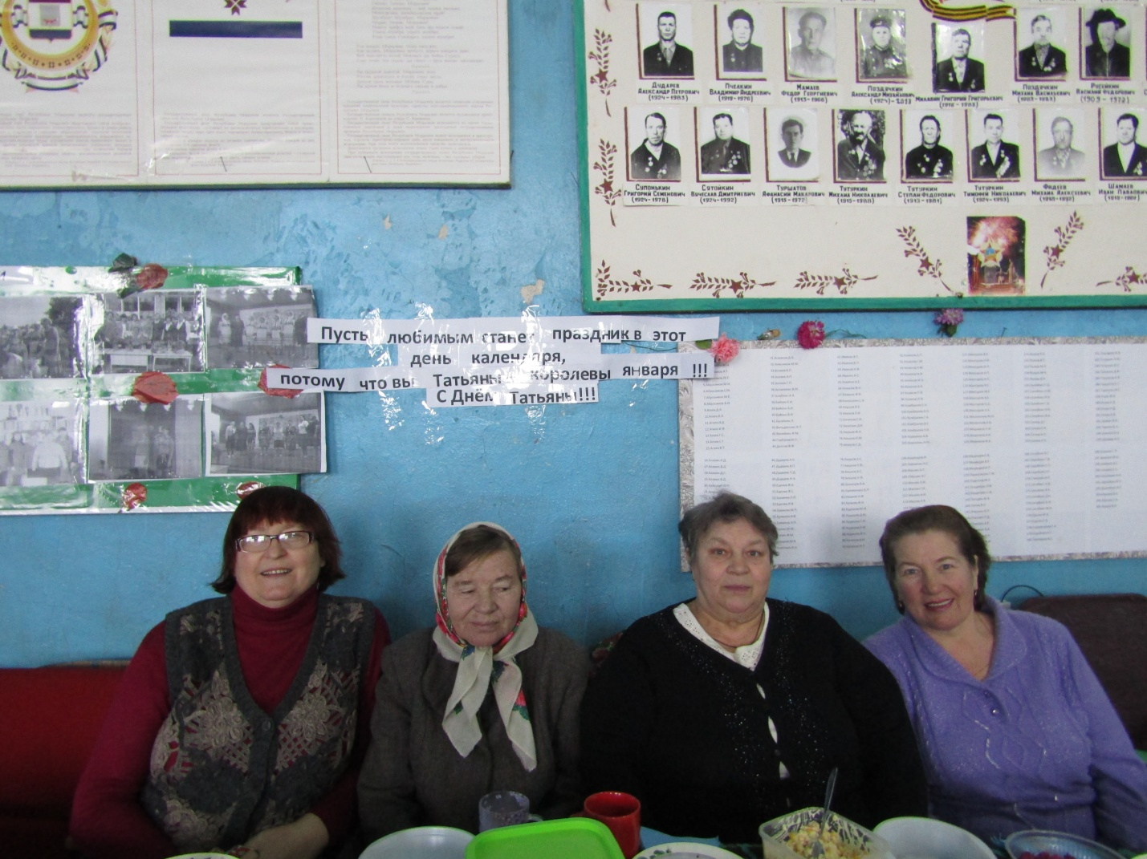

БЕРШИНА ТАТЬЯНА ПАВЛОВНА – УЧИТЕЛЬНИЦА-ПЕНСИОНЕРКА ЧУКАЛЬСКОЙ ШКОЛЫ


